**锡剧——让美育与学生“美遇”**

**——圩小“锡剧进校园”美育实践探索**

以美育人，给学生最美好的童年；传承创新，给人生最坚实的起步。从美育对于孩童人生滋养的意义出发，立足培养健康快乐、人格健全的完整的人，我校以“立德树人，以美育人”核心思想为指引，通过开展“锡剧进校园”，让每个孩子沐浴在传统戏曲的美妙之中，获得生生不息的精神营养，开启追寻美、发现美、创造美的潜能与活力，赢得生命素养的蓬勃生长。

**一、背景·萌生：诉求“锡剧进校园”的美育价值**

**(一）时代要求，弘扬传统文化蔚然风尚**

习近平总书记强调指出：“培育和弘扬社会主义核心价值观必须立足中华优秀传统文化……中华文化源远流长，积淀着中华民族最深层的精神追求，代表着中华民族独特的精神标识，为中华民族生生不息、发展壮大提供了丰厚滋养。”这为学校弘扬民族精神文化，加强审美与人文素养教育指明了方向。

**（二）追溯历史，传承锡剧艺术义不容辞**

锡剧，以其特有的美丽幽雅的水乡特色和清新刚健的民间特色顽强地活跃在江南的戏曲舞台上。我校所在地——春江圩塘，一个有着深厚文明积淀的古镇，走出了常州市锡剧团创始人之一的吴雅童老先生。锡剧在本地区有着深厚的群众基础，也深受本地居民喜爱，社区文化舞台上、普通居民家中经常飘出悠悠锡韵声。2006年，锡剧被列入国家级“非物质文化遗产”名录，让生于斯长于斯的圩塘儿女们了解锡剧、喜爱锡剧、传承锡剧，使之薪火相传，是时代赋予我们义不容辞的责任。

**（三）孕育情感，体验锡剧艺术独特的美**

锡剧艺术蕴含着宝贵的教育资源，锡剧的唱词秀丽蕴藉，雅俗共赏；锡剧的音乐柔和抒情，轻快悦耳；锡剧的舞台表演唱念做打，载歌载舞，有“太湖明珠”的美誉，学习锡剧文化可以“雅其形”“矩其行”“美其心”，体验锡剧艺术独特的美，进而形成对祖国传统文化的积极情感和热爱生活的积极态度，是帮助学生发现美、感受美、创造美的重要手段，是儿童生长不可或缺的精神食粮。

**二、实践·耕耘：丰富美育实施途径**

锡剧进校园的美育实践探索中，学校精心培育以锡剧文化为主题的显性育人文化，开发锡剧文化特色课程，丰富拓宽锡剧实践途径，让师生受到多种形式的锡剧文化熏陶，对锡剧文化由陌生到熟悉，再到喜爱，充分体现了传统文化浸润校园的育人核心价值，提升了审美情趣。

**（一）营造校园锡剧文化氛围**

校园环境文化是美育隐性课程，在学校教育活动中发挥着特殊作用。我校着力构建锡剧艺术化的校园环境与氛围，以优秀传统文化浸润学校乐园，使校园处处充溢着诱人的审美文化内涵，释放出文化育人的魅力，陶冶着学生的情趣。

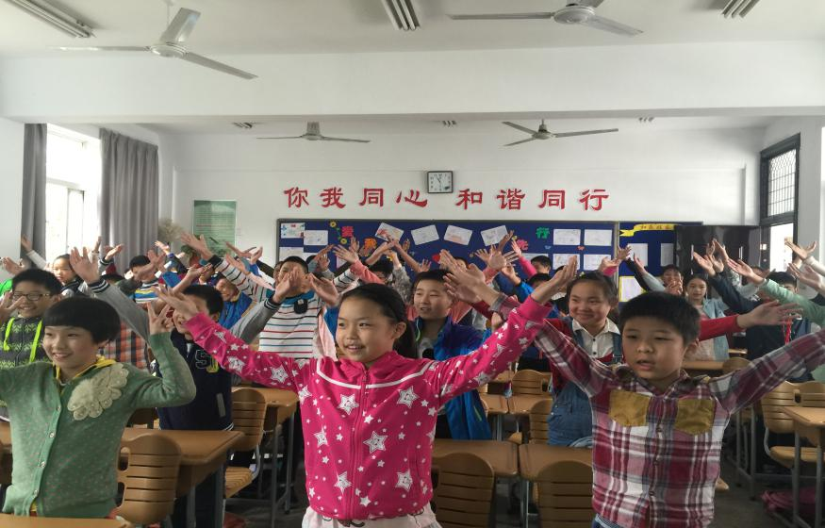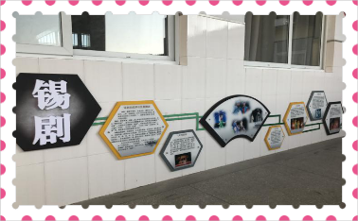音乐教室里，入目所及，印入锡剧各种人物造型及传统优秀剧目剧照；踏入美术教室，随处可见一幅幅充满戏曲元素的画作；班级墙报上，那一方方“锡剧小天地”夺人眼球；校园网创建“锡剧文化”研究频道，精心开设“锡剧研究”“锡剧活动”“经典曲目”等栏目；课余时间，锡剧经典唱段一连串流泻而出；我们还创造性地将校歌改编成锡剧版，掀起全体师生学唱热潮，每年举行全校性的锡剧调校歌传唱大赛……

全校火热举行锡剧版校歌传唱大赛 拍摄者：高宇兰

每位学生在耳濡目染中获得锡剧艺术浸润和富有美感、充满朝气的“美”的基因滋养。

**（二）开发锡剧文化特色课程**

**1.融合式锡剧艺术课**

我们在学习借鉴、研讨开发的基础上，设计了融合式锡剧艺术课程，以学科课程形式保证全体学生受到锡剧文化普及教育，分为六个专题———“绚丽多姿的服饰艺术”、“精美有趣的演出道具”、“象征经典的锡剧舞台”、“意向唯美的人物造型”、“气韵生动的节奏艺术”和“精彩优美的身段表演”，每个专题都以专题内容和探究活动相结合的方式呈现，各班序列化安排以上六个课时。锡剧课上，人人学唱锡剧，学演锡剧动作，欣赏优秀的锡剧唱段，并进行点评和模仿。在长期的熏染中，学生训练出了一只能感受锡剧音乐之美的耳朵，能欣赏戏曲表演之美的眼睛。

**2.分层式锡剧活动课**

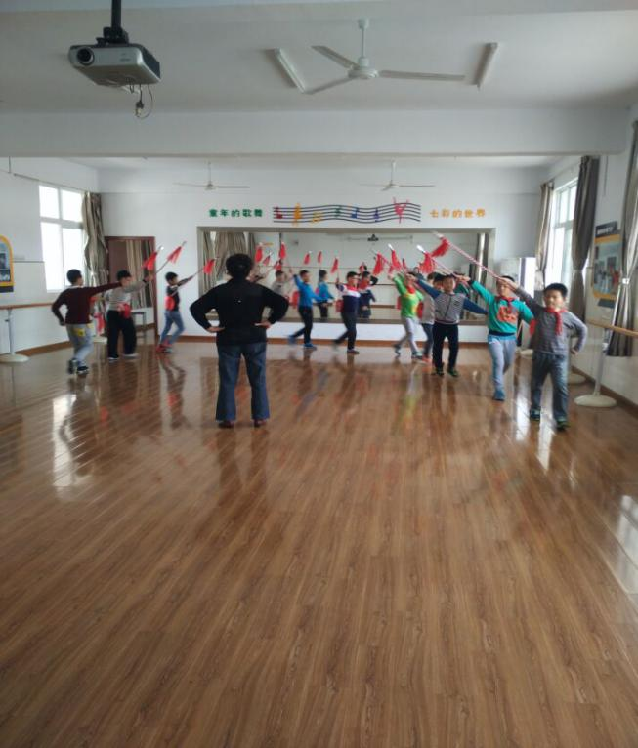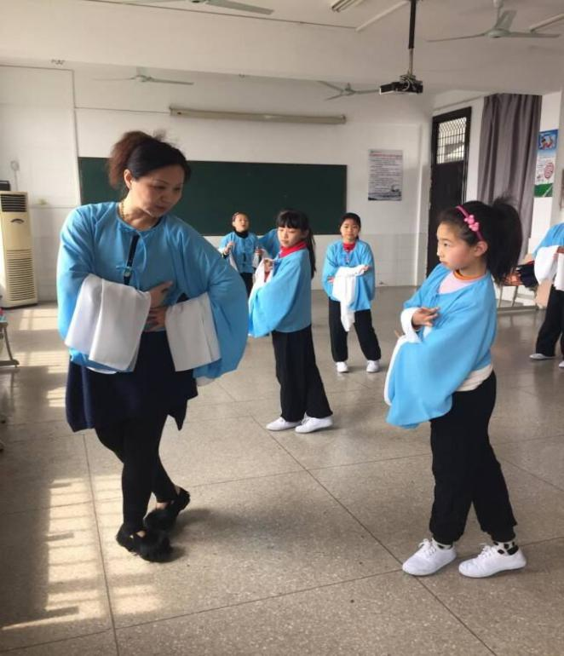我们的锡剧活动课分两个层次：一是以班级为单位，开展

和乐锡韵社团日常训练 拍摄者：周敏

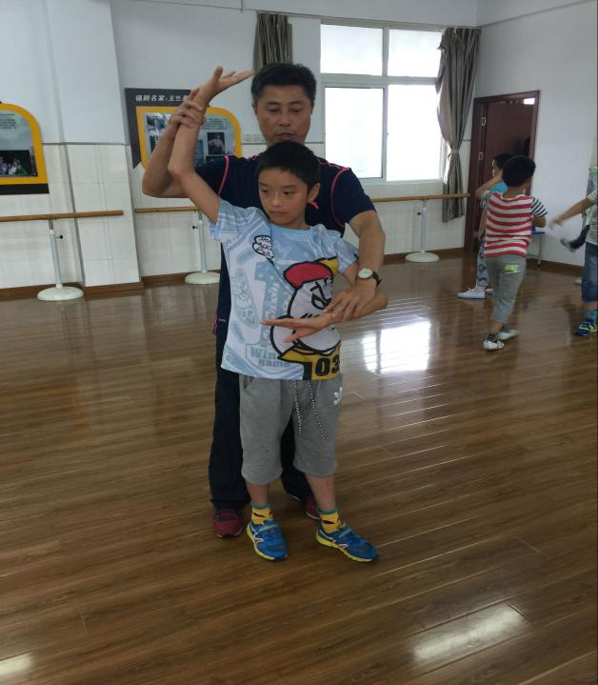面向全体学生的丰富多彩的锡剧学习、演唱活动，以普及锡剧文化知识；二是以社团为依托，开展面向部分学生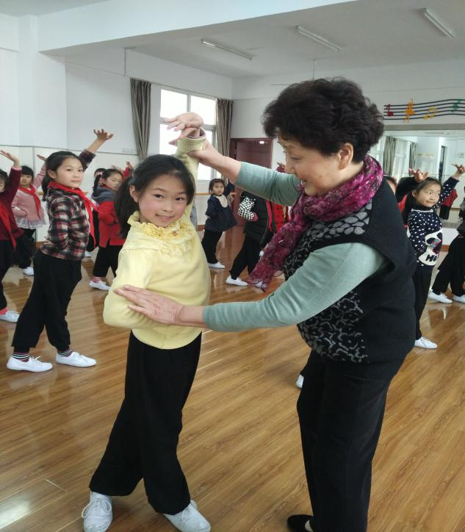的专业训练。2015年9月，通过校园招募，挖掘那些热爱锡剧并具有一定天赋的孩子组建成社团——和乐锡韵社团，长期聘请国家一级演员、江苏省非物质文化遗产传承人吴小英老师及其团队到校教学，利用每周一、每周五半天的锡剧课程，对孩子进行唱、念、形体等基本功的强化训练。以兴趣为起点，以活动为主线，螺旋上升，引领孩子们走进了有声有色的锡剧世界。锡剧社团小学员的锡剧表演，在自由表现和大胆的创造的过程中，使情感得到了满足，也锻造了一段独特的以锡剧为主旋律的美丽人生历程。

和乐锡韵社团日常训练 拍摄者：周敏

**3.渗透式锡剧主题课**

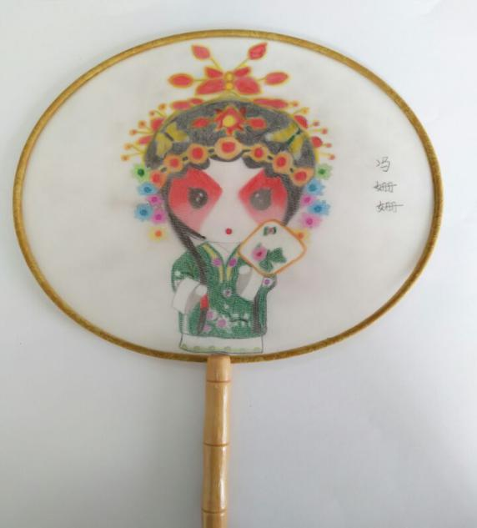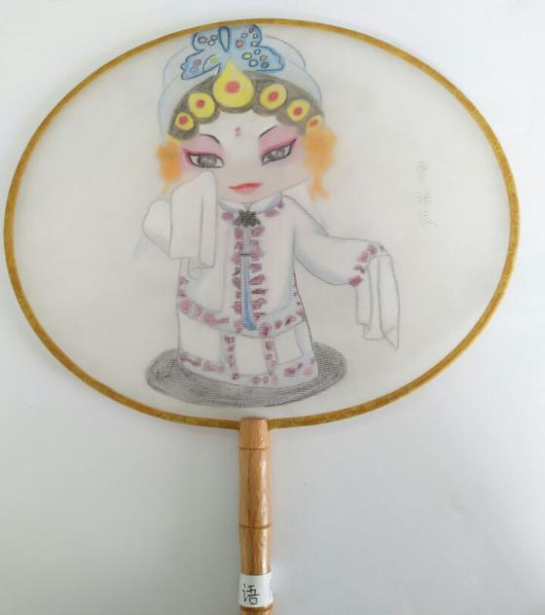我们在语文、美术、综合实践、品社等国家课程中着力开发并利用锡剧文化资源，渗透锡剧文化元素，提升课堂的文化

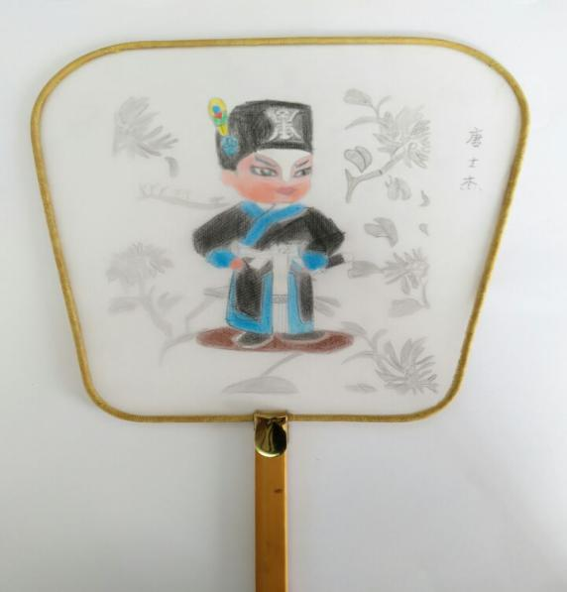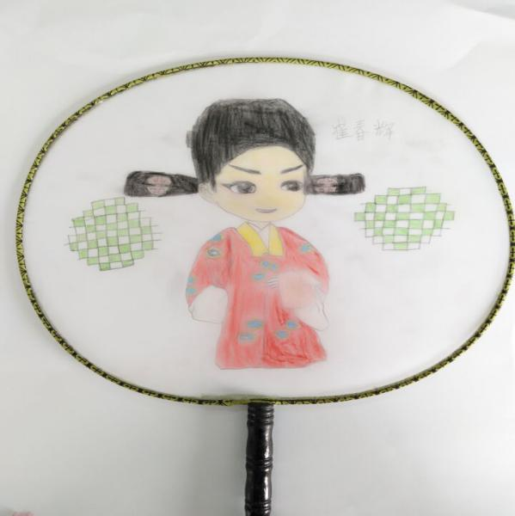品质。在各小社团活动中，以锡剧文化特色为主要内容：国画社团借助锡剧人物形象开展水墨画教学；书法社团挥墨泼豪，创作锡剧标语；美术社团以“锡剧人物形象”为主题带领孩子进行扇面画创作等，锡剧文化在教学中有声、有色、有形地呈现出来。

美术社团锡剧扇面创作 拍摄者：何小霞

色彩缤纷，饶有特色的锡剧文化特色课程使锡剧艺术，在圩小不再是远不可及的古老剧种，而是成为脸谱，画入每个孩子的心里；成为歌曲，哼唱在每层楼的走道里……

**（三)拓宽美育实践途径**

搭建展示舞台，丰富校园生活，我校全面展开各种美育实践活动：一年一度的“锡剧艺术节”中，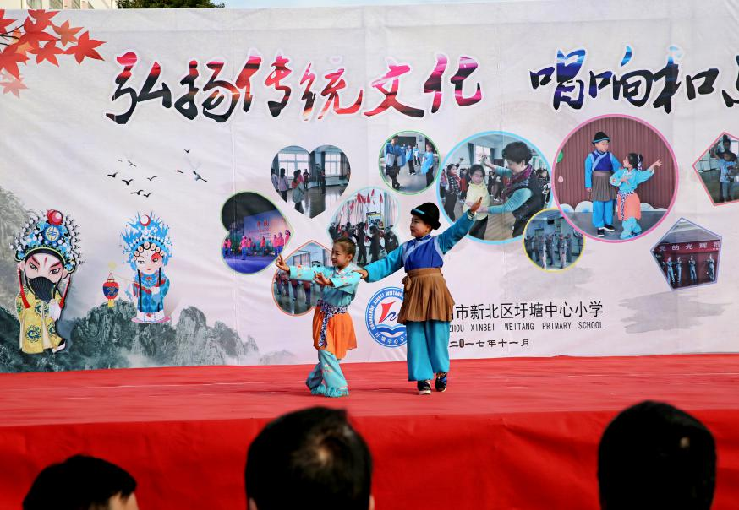孩子们书写锡剧感悟，绘画锡剧形象和锡剧服饰，吟唱锡剧名段，演说人物故事；在“元旦”“儿童节”“重阳节”

等节庆活动中，

校园锡剧节 《双推磨》表演 拍摄者：刘小峰

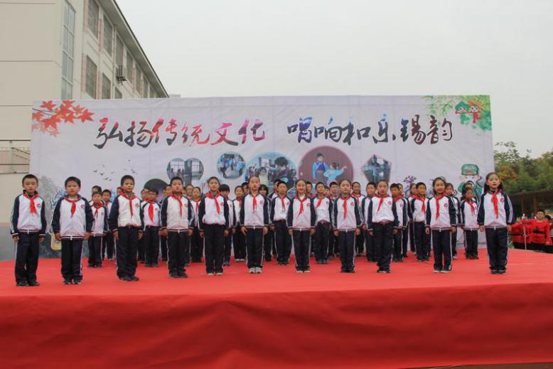锡剧成为“重头戏”；重要来宾到访，锡剧成为展示本土文化和学校课程特色的亮点；“新北区戏曲进校园”数次献演圩小，大演员们为孩子送上精彩的戏曲表演；精心设计并开展“寻访锡剧大咖”“寻访锡剧文化”“寻访身边的锡剧达人”系列活动，同学们与锡剧大咖面对面，欣然踏上“寻访锡剧文化”之旅，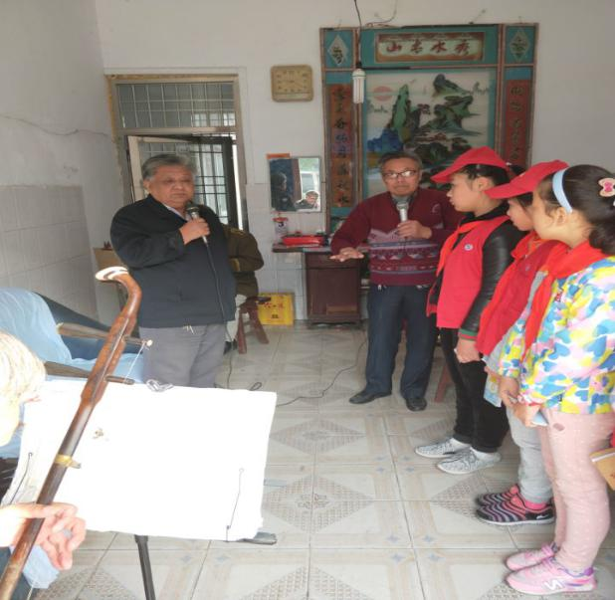用一双童眼寻访身边的锡剧达人；锡剧小演员们站在春江镇庆祝三八节、春江镇优秀文艺节目巡演的舞台上，大放异彩；到敬老院为老人们表演丰富多彩的节目，稚嫩的嗓音犹有几分韵味……

锡剧版校歌拉开校园锡剧节大幕 拍摄者：刘小峰

寻访身边的锡剧达人 拍摄者：杜琳

形式多样锡剧实践活动，给学生提供了多样的美育熏陶：锡剧中唱腔的韵律美、动作的形式美，不知不觉中，在咿咿呀呀的吟唱中为学生接受；锡剧优美的旋律、富有特定含义的动作，让学生在体验中涵养美的气质，由内而外散发着缕缕馨香。

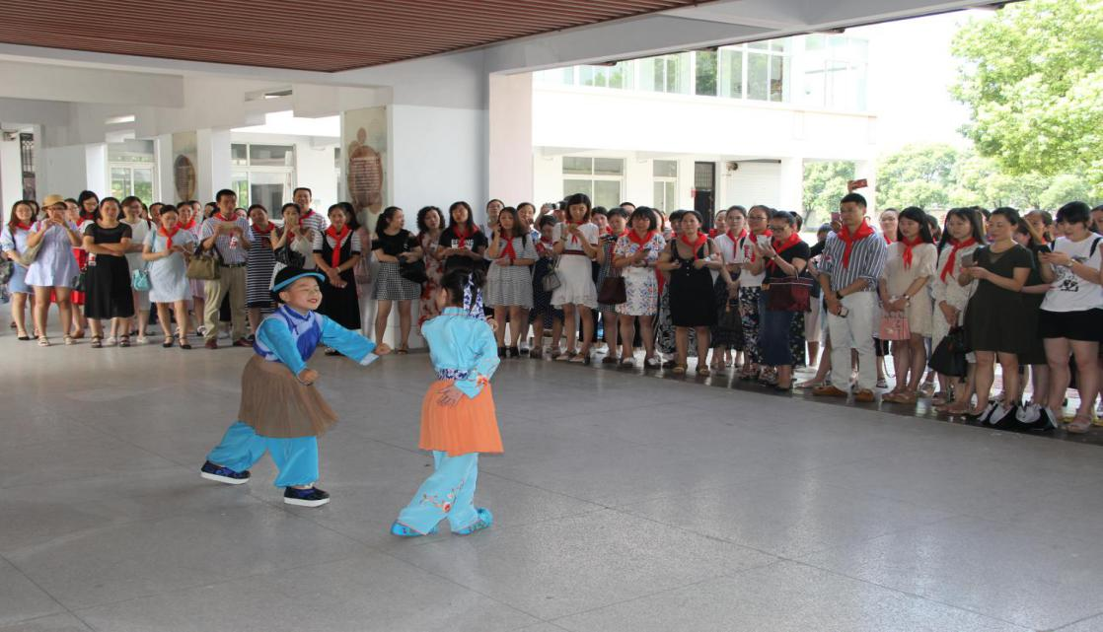

2017暑期少先队骨干辅导员培训班来校观看锡剧演出

**三、成效·成长：升华美育品质**

**（一）锡韵芬芳，升华儿童美育品质**

锡剧文化教育有美育和德育的双重作用。我校着眼于学生全面、个性发展，注重锡剧文化价值、美育精神培养，既让学生学其形——学习锡剧的基本知识和基本技能，更凝其神——发挥锡剧的德育、美育、体育等育人功能，培育传统文化底蕴丰厚的“和乐少年”。同时孩子们在理解戏剧人物高尚品格的同时，也滋养了自己的品格。锡韵芬芳中，学生把锡剧文化蕴含的艺术美、德育美内化为思想品质，以美启智、以美矩行，提升综合素养。

**（二）锡韵弥散，促进校园美育实效**

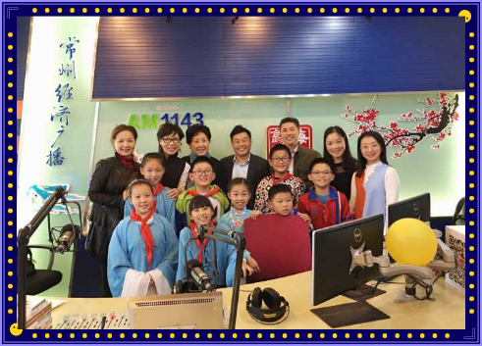每位同学成为非遗文化、民族文化传承的主体，在校园里进行持续性、常态化的活动，通过“小手拉大手”，更把锡剧带入家庭、送入社区，让锡剧面向社会大众，使锡剧艺术、锡剧文化得以增大影响、薪火相传，从而焕发青春、更具生命活力，传递锡韵之美。

王志良校长、吴小英老师及其团队、锡剧社团小演员参加常州电台一小时直播

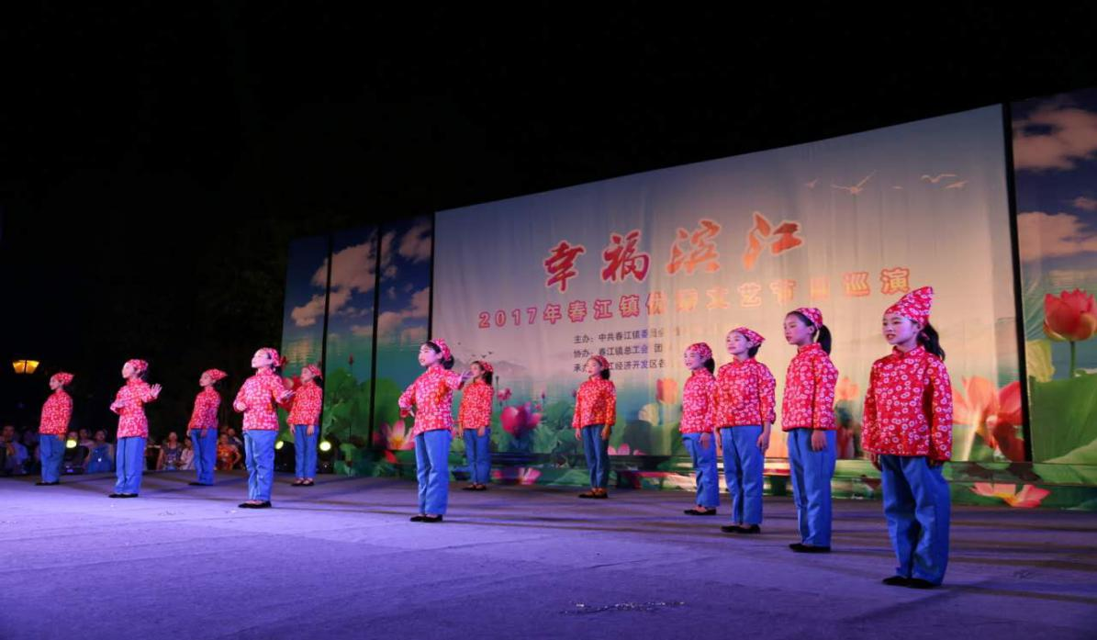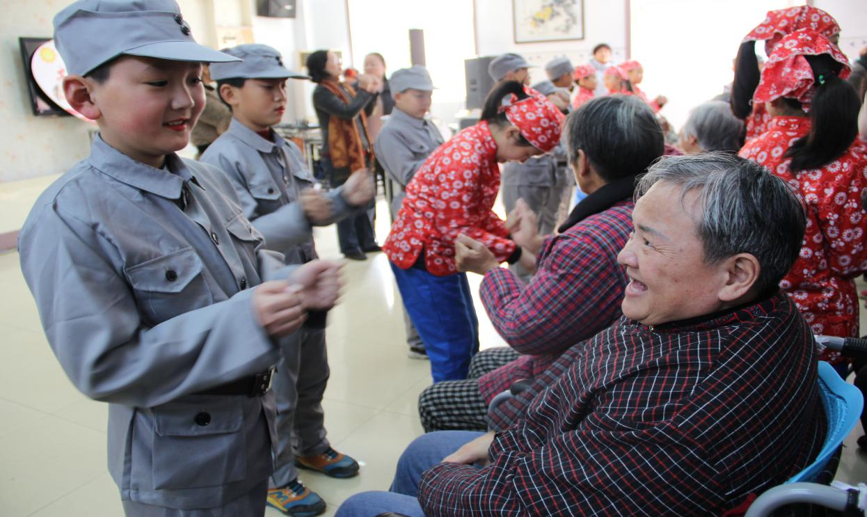

锡剧小演员们来到敬老院，为老人们表演节目，献出自己的一份爱心 拍摄者：王赛男

锡剧节目《我是一颗革命的种子》参加2017年春江镇优秀文艺节目巡演 拍摄者：王赛男

**四、结语**

传承与创新，以美育美，立德树人，任重而道远。“锡剧进校园”美育实践中，学校以中华传统文化植根于每一个孩子幼小的心灵，带给孩子独特的美育体验，带领孩子认同人类优秀的文化，感悟源于人类心灵的最美、最真的情感，从而形成美育自觉，奠基孩童美丽人生，让它成为孩子们童年里最美好的“遇见”。